简易机器人
需求规格说明书

SDP-108-V0.1
分工说明
小组名称
学号 | 姓名 | 本文档中主要承担的工作内容
16231183 | 李嘉业 | 功能需求
16231136 | 张弩 | 非功能需求
16231112 | 王润安 | 数据需求
16231173 | 母江涛 | 范围，引用文档

版本变更历史
版本 | 提交日期 | 主要编制人 | 审核人 | 版本说明
V0.2 | 2019/03/26 | 张弩 | 母江涛 | 添加了非功能需求第一版
V0.3 | 2019/03/28 | 母江涛 |  | 添加了范围、业务需求

.
目 录
1. 范围 1
1.1 标识 1
1.2 系统概述 1
1.3 文档概述 1
1.4 术语和缩略词 1
2. 引用文档 1
3. 功能需求 2
4. 数据需求 2
5. 非功能需求 2
6. 运行需求 2
6.1 硬件接口 2
6.2 软件接口 2
6.3 用户界面需求 3

范围

项目概述
本项目为简易机器人，实现按照用户发出的语音指令，在室内自动避障行进到达目标点，抓取目标物品。
室内物体摆放情况是不断变化的，因此固定的路线规划不适用于本项目，本项目要求简易机器人在接到语音指令后通过机载激光传感器识别周围环境，根据传感器信息实现避障，到达相应地点，抓取指定物品。
室内运行为了保证安全性，机器人行进速度不能过高，还要保证轮与地面摩擦力足够，机器人应防水防漏电，运行过程中机身温度不能过高，要设计紧急制动机制。为了同时保证运行效率，机器人在识别指令、路径规划、识别物品应保证高效。为了保证可靠性，起点到终点必须有一条有效路径，要控制机械臂抓取物品力度适中。开发代码应易读提升可扩展性。
该项目可以用于家用智能机器人、智能管家、智能服务员等。用户发出指令，智能机器人就自动完成相应任务，由于现实情况是不断变化的，因此要实现自动避障，使机器人在复杂条件下运行，要完成各种任务就需要实现物品抓取。当前设计为语音控制，为了提升用户易用性，机器人控制app可以作为后续开发任务。

文档概述
本文档主要内容为需求分析，包括业务需求、功能需求、数据需求、非功能需求。该文档进一步完善了系统设计，说明简易机器人的详细功能设计以及性能指标，对后续的项目开发做出详细要求保证项目顺利完成。

术语和缩略词
简易机器人 Simple Robot 简称：SR
室内导航 Indoor Navigation 简称：IN
物品抓取 Object Grab 简称：OG
语音控制 Speech Control 简称：SC
激光传感器 Laser Sensor 简称：LS
（将在后续项目推进的过程中进一步添加）

引用文档
①《机器人开发手册》 V1. 1. 0 2019-3，软件工程课程组
②《SRS-需求规格说明书模板》 2019版 2019-3，软件工程课程组

业务需求
本项目简易机器人是室内机器人，室内会有多个障碍物，机器人从设置的起点开始运行，室内有预设的目标地点，放置着一些可以被机器人抓取的物品。
用户发出语音指令，机器人接受指令并分析用户要求，之后机器人完成相应操作。
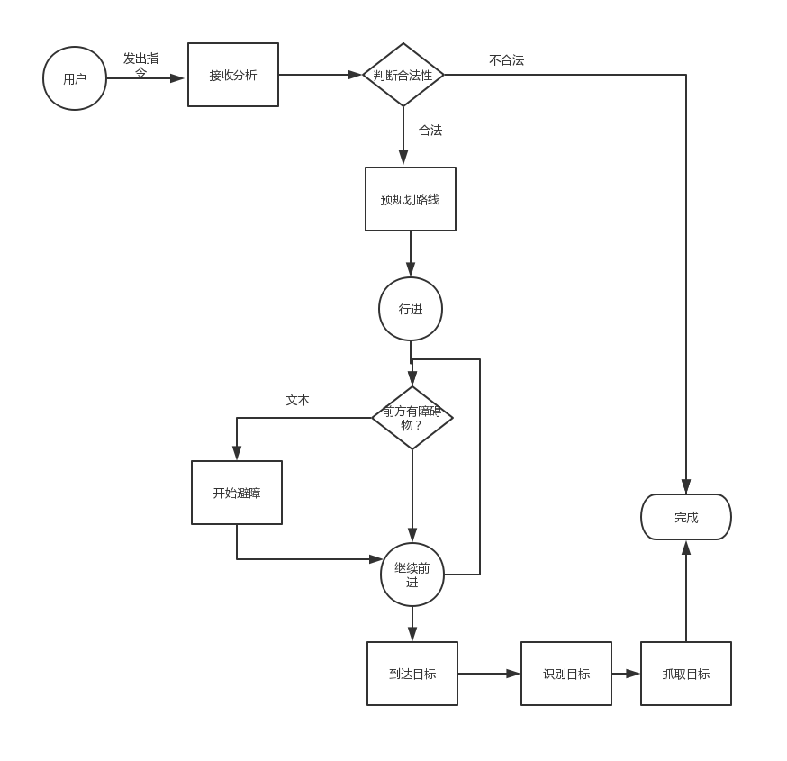

功能需求
【给出系统完整的功能说明。建议采用用例图，并对用例模型中的参与者和用例进行详细的描述（对于尚未确定的要标明何时或哪个版本补充进来）。
可参考如下结构描述：
3.1节给出系统的用例模型，并进行简要的说明。
3.2节对系统的用户进行详细的描述（即用例图中的参与者）
3.3节以后每个小节描述一个用例模型，可采用文字的方式，对于涉及复杂流程的用例可以绘制其活动图。】

数据需求
【描述系统所涉及的数据实体。可以以ER图的方式给出基本的数据实体以及关系，再针对每个数据实体的数据项进行展开介绍。也可以直接给出待开发系统的类层次结构，并对主要类进行说明】

非功能需求
  - 性能
- 在实验室环境下，确定起点与终点后，路径规划应当在60s之内完成。如果室内环境比较复杂，路径规划应当在300s之内完成；
- 完成路径规划后，机器人应当在1s内从静止加速至0.1m/s，从起点到终点过程中的平均移动速度应当在0.1m/s到0.2m/s之间；
- 机器人移动至目标地点后，机器人所在位置与目标地点实际位置之间的距离应当小于0.1m；
- 导航至指定位置后，机器人识别出目标物体的时间应当小于60s；
- 目标物体识别完成后，机器人应当在60s之内完成物体抓取；
- 如果机器人激光雷达的最小探测范围内（0.15m）突然出现障碍物，机器人应当在1s内减速至停止；
  - 可靠性
- 用于机器人路径规划的起点与终点应当没有障碍物，即可到达。同时起点与终点之间应当至少存在一条机器人可以通过的路径。对于设定的起点与终点应当进行检查，出现不符合要求的情况应当作出提示并不进行任何动作；
- 在运行过程中，任何情况下都不应当与室内物体或人员发生碰撞；
- 在抓取物体过程中，机械臂对物体施加的力不应当过大而损坏物体，同时也不能过小而导致在机器人运行过程中物品掉落；
  - 可扩展性
- 任何对象的任何方法不应当超过200行；
- 90%的BUG修改时间不超过3日；
- 新增任何功能不应当大幅修改原有代码；
  - 易用性
- 经过简单的介绍后，用户应当能够在60s内完成机器人起点、终点以及目标物体的设定，错误率应当小于1%；
  - 安全性
- 启智ROS机器人应当在室内环境下运行，时刻保证机器人运行在水平、坚硬，而且能够提供足够抓地力的地面上，例如大理石、瓷砖地板等；
- 启智ROS机器人主要部件没有防水措施，因此应当保证机器人运行环境中没有可能导致液体泼洒的物体，例如水杯、饮料瓶等，同时地面应当保持清洁干燥；
- 启智ROS机器人的设计工作温度为15℃到35℃之间，必要时应当打开空调维持适宜的室内环境温度，同时机器人的工作环境中应当杜绝明火或者其他热源；
- 启智ROS机器人整机重量约为30kg，若在运行时速度较快，与人员或室内物体相撞后可能造成人员受伤或物体损坏，应当保证任何情况下机器人的移动速率小于0.2 m/s；

运行与开发环境

运行环境
【在SDP文档基础上，进一步明确系统运行的硬件环境和软件环境。】

软件环境
【在SDP文档基础上，进一步明确系统开发所需的硬件环境和软件环境。】

用户界面需求
【描述系统用户界面的基本要求，可以给出用户界面原型方案。】

